基隆市政府教育處107學年度辦理精進國民中學及國民小學教學品質計畫國中健體領域團務運作成效評估報告表
領域名稱 |  | 國中健體領域 |  |  | 執行期間 | 107年8月 |  | 填表人員 |  |  | 蔡憲宗
 |  |  |  |  |  | 108年7月 |  | 填表時間 |  |  | 1080725
前言 |  | 本團召集人為校長，雖校務繁忙，仍致力推動科技領域輔導團各項業務；為因應12年國教科技領域實施在即，召集人帶領輔導團員積極參加科技領域相關素養導向、標準本位評量、科技領綱…等培訓認證課程，並與央團及鄰近縣市密切交流觀摩，期不斷為科技領域注入新知，並持續巡迴輔導研習宣傳及介紹，提供基隆市科技領域教師更豐富教育資源
量化分析
經費核撥數 |  |  | 111,000 | 結餘數 |  |  | 11,000 |  | 執行率 |  |  | 100%
專業成長活動場次數量 |  |  | 10 | 總參加人數 |  |  | 490
到校輔導次數 |  |  | 2 | 示範教學次數 |  |  | 6 |  |  | 教材與示例研發之件數 |  |  | 2
滿意度達80％以上場次 |  |  | 12 | 滿意度未達80％以上場次 |  |  | 0
各場次內容說明與質性分析
第  一  場 | 研習名稱 | 107年度「團務會議暨各校領域召集人會議」
 | 內容概況 | 辦理日期 |  | 107年9月5日星期三
 |  | 辦理地點 |  | 基隆市立明德國民中學智慧教室
 |  | 研習對象 |  | 健康與體育輔導團員及各校領域召集人
 |  | 實施方式 |  | 講座、對談。
 |  | 參與總人數 |  | 25
 | 預期效益 | 一、讓各校了解本市體育教育策略及107年本領域實施的課程配套措施。  二、了解各校教師人力資源狀況，作有系統之整合及規劃。
 | 評估方式 | 採效益評估問卷。
 | 評估結果 | 一、講師表現
 |  | 二、接受與理解研習理念與內容。
 |  | 三、願與同事分享
 |  | 四、教師反饋與建議
第二場 | 研習名稱 | 107年度「到校服務-八斗高中國中部公開觀課」
 | 內容概況 | 辦理日期 |  | 107年10月3日
 |  | 辦理地點 |  | 基隆市八斗高中
 |  | 研習對象 |  | 八斗高中健體領域教師
 |  | 實施方式 |  | 實作
 |  | 參與總人數 |  | 15
 | 預期效益 | 一、引導現場教師實際教學。  二、融入12年國教新課綱概念。
 | 評估方式 | 採效益評估問卷。
 | 評估結果 | 一、講師表現 |  |  | 認可及肯定度80%以上。
 |  | 二、接受與理解研習理念與內容。 |  |  | 接受及理解度80%以上。
 |  | 三、專業增能效果 |  |  | 能向同事傳達理念和示範教學技巧達80%以上。
 |  | 四、團員反饋與建議 |  |  | 1、課程設計活潑生動。  2、能夠有效顧及每一位上課學生之個別差異。
第三場 | 研習名稱 | 107年度國中健體領域非健康專長教師教學增能研習
 | 內容概況 | 辦理日期 |  | 107年10月18日
 |  | 辦理地點 |  | 基隆市立明德國民中學
 |  | 研習對象 |  | 本市非健康教育專長教師
 |  | 實施方式 |  | 講述、實作
 |  | 參與總人數 |  | 65
 | 預期效益 | 康教育教材資源包的介紹與運用。
 | 評估方式 | 採效益評估問卷。
 | 評估結果 | 一、講師表現 |  |  | 認可及肯定度80%以上。
 | 內容概況 | 二、接受與理解研習理念與內容。 |  |  | 接受及理解度80%以上。
 |  | 三、願與同事分享 |  |  | 能向同事傳達理念和示範教學技巧達80%以上。
 |  | 四、教師反饋與建議 |  |  | 1、對於非專資源包的使用有更深的認識。  2、對於健康教育標準本位評量有更深的認識。  3、講師講座準備充份，讓枯燥課程變有趣。
第四場 | 研習名稱 | 107年度教師專業成長研習-學習共同體-健康教育課程公開觀課-明德國中
 | 內容概況 | 辦理日期 |  | 107年10月24日
 |  | 辦理地點 |  | 基隆市立明德國民中學
 |  | 研習對象 |  | 本市健體領域教師
 |  | 實施方式 |  | 講述、實作
 |  | 參與總人數 |  | 40
 | 預期效益 | 一、藉由共備進行經驗分享，結合理論與實務經驗，激發領域教師進行課程與教學的相關研究。  二、營造健體輔導團之專業對話環境，透過分享產出學術研究成果，以利輔導工作的推動。  三、提升縣市輔導員進行教學相關研究之能力。  四、透過產出型工作坊將教育部之課程與教學相關政策進行適度的轉化，並傳達至市內各國中學校，以利健體輔導團業務之推廣。
 | 評估方式 | 效益評估問卷。
 | 評估結果 | 一、講師表現 |  |  | 認可及肯定度80%以上。
 | 內容概況 | 二、接受與理解研習理念與內容。 |  |  | 接受及理解度80%以上。
 |  | 三、願與同事分享 |  |  | 能向現場觀課學員傳達理念和示範教學技巧達80%以上。
 |  | 四、教師反饋與建議 |  |  | 1、課程設計活潑生動。  2、能夠有效顧及每一位上課學生之個別差異。
第五場 | 研習名稱 | 107年度教師專業成長研習-學習共同體-健康教育課程公開觀課-銘傳國中
 | 內容概況 | 辦理日期 |  | 107年11月28日
 |  | 辦理地點 |  | 基隆市立明德國民中學
 |  | 研習對象 |  | 本市健體領域教師
 |  | 實施方式 |  | 講述、實作
 |  | 參與總人數 |  | 40
 | 預期效益 | 一、藉由共備進行經驗分享，結合理論與實務經驗，激發領域教師進行課程與教學的相關研究。  二、營造健體輔導團之專業對話環境，透過分享產出學術研究成果，以利輔導工作的推動。  三、提升縣市輔導員進行教學相關研究之能力。  四、透過產出型工作坊將教育部之課程與教學相關政策進行適度的轉化，並傳達至市內各國中學校，以利健體輔導團業務之推廣。
 | 評估方式 | 效益評估問卷。
 | 評估結果 | 一、講師表現 |  |  | 認可及肯定度80%以上。
 | 內容概況 | 二、接受與理解研習理念與內容。 |  |  | 接受及理解度80%以上。
 |  | 三、願與同事分享 |  |  | 能向同事傳達理念和示範教學技巧達80%以上。
 |  | 四、教師反饋與建議 |  |  | 1、藉由健體輔導團員經驗分享，激發教師課程設計上不同想法。  2、教室環境布置安排得宜。  3、講師教案提供分享，使參與教師收穫滿滿。
第六場 | 研習名稱 | 107年度教師專業成長研習-十二年國教健體領域領綱宣導
 | 內容概況 | 辦理日期 |  | 107年12月26日
 |  | 辦理地點 |  | 基隆市立明德國民中學
 |  | 研習對象 |  | 本市非健康教育專長教師
 |  | 實施方式 |  | 講述、實作
 |  | 參與總人數 |  | 65
 | 預期效益 | 一、讓本市科技領域教師了解12年國教健體領綱暨素養導向課程發展策。  二、了解12年國教健體領綱暨素養導向課程發展策，更進一步了解科技領域標準本位評量。  三、與教師攜帶教案實際設計，讓教師更能瞭解評量優點。
 | 評估方式 | 採效益評估問卷。
 | 評估結果 | 一、講師表現 |  |  | 認可及肯定度80%以上。
 | 內容概況 | 二、接受與理解研習理念與內容。 |  |  | 接受及理解度80%以上。
 |  | 三、願與同事分享 |  |  | 能向同事傳達理念和示範教學技巧達80%以上。
 |  | 四、教師反饋與建議 |  |  | 1、對於12年國教健體領綱暨素養導向課程發展策有更深的認識。  2、對於健體領域標準本位評量有更深的認識。  3、講師講座準備充份，讓枯燥課程變有趣。
第七場 | 研習名稱 | 108年度國中小輔導團員活化專業知識增能
 | 內容概況 | 辦理日期 |  | 108年2月1日
 |  | 辦理地點 |  | 新北市國民運動中心
 |  | 研習對象 |  | 本市國中小建體輔導團員
 |  | 實施方式 |  | 講述、實作
 |  | 參與總人數 |  | 10
 | 預期效益 | 一、藉由參訪民間健身公司，進而增加團員新視野。  二、學習健身中心講師不同的教學方式。
 | 評估方式 | 採效益評估問卷。
 | 評估結果 | 一、講師表現 |  |  | 認可及肯定度80%以上。
 | 內容概況 | 二、接受與理解研習理念與內容。 |  |  | 接受及理解度80%以上。
 |  | 三、願與同事分享 |  |  | 能向學員傳達理念和示範教學技巧達80%以上。
 |  | 四、教師反饋與建議 |  |  | 1、講師教學相當富有樂趣。  2、由於對象是一般民眾，所以必須能更有效的抓住民眾的需求。  3、講師課前準備充份，讓課程變得更有樂趣。
第八場 | 研習名稱 | 108年度「團務會議暨各校領域召集人會議」
 | 內容概況 | 辦理日期 |  | 108年2月20日
 |  | 辦理地點 |  | 基隆市立明德國民中學
 |  | 研習對象 |  | 本市非健康教育專長教師
 |  | 實施方式 |  | 講述、實作
 |  | 參與總人數 |  | 25
 | 預期效益 | 一、讓各校了解本市體育教育策略及107年本領域實施的課程配套措施。  二、了解各校教師人力資源狀況，作有系統之整合及規劃。
 | 評估方式 | 採效益評估問卷。
 | 評估結果 | 一、講師表現
 | 內容概況 | 二、接受與理解研習理念與內容。
 |  | 三、願與同事分享
 |  | 四、教師反饋與建議
第九場 | 研習名稱 | 108年度「教師專業成長研習-十二年國教健體領域領綱宣講」
 | 內容概況 | 辦理日期 |  | 108年3月13日
 |  | 辦理地點 |  | 基隆市立明德國民中學
 |  | 研習對象 |  | 本市健體領域教師
 |  | 實施方式 |  | 講述、實作
 |  | 參與總人數 |  | 60
 | 預期效益 | 一、讓本市科技領域教師了解12年國教健體領綱暨素養導向課程發展策。  二、了解12年國教健體領綱暨素養導向課程發展策，更進一步了解科技領域標準本位評量。  三、與教師攜帶教案實際設計，讓教師更能瞭解評量優點。
 | 評估方式 | 採效益評估問卷。
 | 評估結果 | 一、講師表現 |  |  | 認可及肯定度80%以上。
 | 內容概況 | 二、接受與理解研習理念與內容。 |  |  | 接受及理解度80%以上。
 |  | 三、願與同事分享 |  |  | 能向同事傳達理念和示範教學技巧達80%以上。
 |  | 四、教師反饋與建議 |  |  | 1、對於12年國教健體領綱暨素養導向課程發展策有更深的認識。  2、對於健體領域標準本位評量有更深的認識。  3、講師講座準備充份，讓枯燥課程變有趣。
第十場 | 研習名稱 | 108年度「體育課程素養導向教學-實作」
 | 內容概況 | 辦理日期 |  | 108年4月3日
 |  | 辦理地點 |  | 基隆市立明德國民中學
 |  | 研習對象 |  | 本市健體領域教師
 |  | 實施方式 |  | 講述、實作
 |  | 參與總人數 |  | 40
 | 預期效益 | 1、簡易介紹12年國教課程綱要。  2、素養導向教案說明。  3、素養導向教案撰寫
 | 評估方式 | 效益評估問卷。
 | 評估結果 | 一、講師表現 |  |  | 認可及肯定度80%以上。
 | 內容概況 | 二、接受與理解研習理念與內容。 |  |  | 接受及理解度80%以上。
 |  | 三、願與同事分享 |  |  | 能向現場觀課學員傳達理念和示範教學技巧達80%以上。
 |  | 四、教師反饋與建議 |  |  | 1、課程設計活潑生動。  2、能夠有效讓每一位學員了解素養導向教案之內涵。
第十一場 | 研習名稱 | 108年度「到校服務-公開觀課-信義國中」
 | 內容概況 | 辦理日期 |  | 108年5月8日
 |  | 辦理地點 |  | 基隆市立信義國民中學
 |  | 研習對象 |  | 本市健體領域教師
 |  | 實施方式 |  | 講述、實作
 |  | 參與總人數 |  | 40
 | 預期效益 | 一、藉由共備進行經驗分享，結合理論與實務經驗，激發領域教師進行課程與教學的相關研究。  二、營造健體輔導團之專業對話環境，透過分享產出學術研究成果，以利輔導工作的推動。  三、提升縣市輔導員進行教學相關研究之能力。  四、透過產出型工作坊將教育部之課程與教學相關政策進行適度的轉化，並傳達至市內各國中學校，以利健體輔導團業務之推廣。
 | 評估方式 | 效益評估問卷。
 | 評估結果 | 一、講師表現 |  |  | 認可及肯定度80%以上。
 | 內容概況 | 二、接受與理解研習理念與內容。 |  |  | 接受及理解度80%以上。
 |  | 三、願與同事分享 |  |  | 能向現場觀課學員傳達理念和示範教學技巧達80%以上。
 |  | 四、教師反饋與建議 |  |  | 1、課程設計活潑生動。  2、能夠有效顧及每一位上課學生之個別差異。
第十二場 | 研習名稱 | 108年度「教師專業成長研習-學校本位課程探討-射擊體驗」
 | 內容概況 | 辦理日期 |  | 108年5月29日
 |  | 辦理地點 |  | 基隆市立明德國民中學
 |  | 研習對象 |  | 本市健體領域教師
 |  | 實施方式 |  | 講述、實作
 |  | 參與總人數 |  | 40
 | 預期效益 | 1、了解學校本位課程之定義。  2、說明如何安排彈性課程。  3、以明德國中學校本位課程為示例進行介紹。
 | 評估方式 | 效益評估問卷。
 | 評估結果 | 一、講師表現 |  |  | 認可及肯定度80%以上。
 | 內容概況 | 二、接受與理解研習理念與內容。 |  |  | 接受及理解度80%以上。
 |  | 三、願與同事分享 |  |  | 能向現場觀課學員傳達理念和示範教學技巧達80%以上。
 |  | 四、教師反饋與建議 |  |  | 1、相當特殊的體驗課程。  2、現場社團講師富有專業度。  3、詳盡介紹射擊運動相關器材。。
第十三場 | 研習名稱 | 108年度「教師專業成長研習-學校本位課程探討-社團經營」
 | 內容概況 | 辦理日期 |  | 108年6月12日
 |  | 辦理地點 |  | 基隆市立銘傳國民中學
 |  | 研習對象 |  | 本市健體領域教師
 |  | 實施方式 |  | 講述、實作
 |  | 參與總人數 |  | 40
 | 預期效益 | 1、介紹不同類型社團。  2、了解動力空氣槍的原理。  3、藉由動力空氣槍的操作，得以理解「尊重生命、愛護小動物」。
 | 評估方式 | 效益評估問卷。
 | 評估結果 | 一、講師表現 |  |  | 認可及肯定度80%以上。
 | 內容概況 | 二、接受與理解研習理念與內容。 |  |  | 接受及理解度80%以上。
 |  | 三、願與同事分享 |  |  | 能向現場觀課學員傳達理念和示範教學技巧達80%以上。
 |  | 四、教師反饋與建議 |  |  | 1、相當特殊的社團項目。  2、現場社團講師富有專業度。  3、詳盡介紹社團相關器材。  4、可以有效吸引學生參與。
活動照片 | 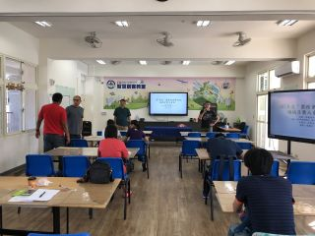 | 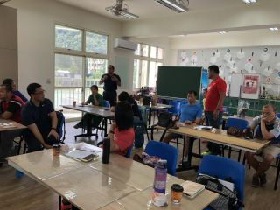
 | 編號：1-1  日期：107年9月5日  說明：107年度「團務會議暨各校領域召集人會議」 | 編號：1-2  日期：107年9月5日  說明：107年度「團務會議暨各校領域召集人會議」
 | 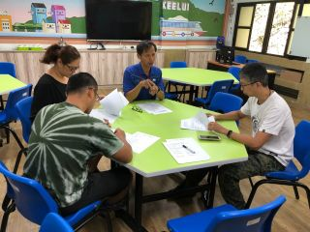 | 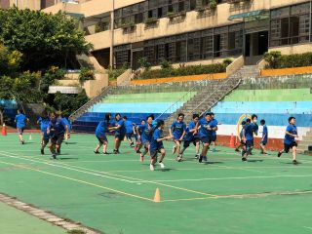
 | 編號：2-1  日期：107年10月3日  說明：107年度「到校服務-八斗高中國中部公開觀課」 | 編號：2-2  日期：107年10月3日  說明：107年度「到校服務-八斗高中國中部公開觀課」
 | 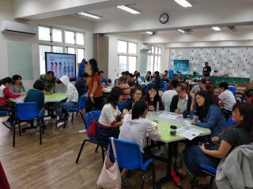 | 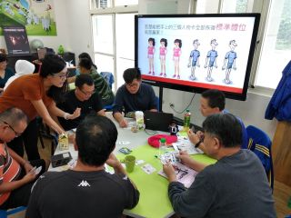
 | 編號：3-1  日期：107年10月18日  說明：107年度國中健體領域非健康專長教師教學增能研習 | 編號：3-2  日期：107年10月18日  說明：107年度國中健體領域非健康專長教師教學增能研習
 | 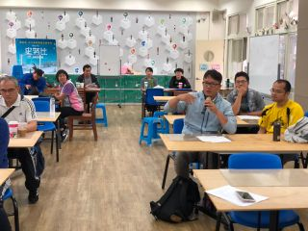 | 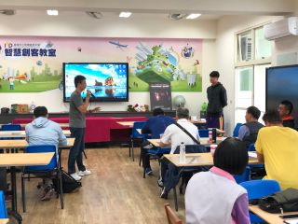
 | 編號：4-1  日期：107年10月24日  說明：107年度教師專業成長研習-學習共同體-健康教育課程公開觀課-明德國中 | 編號：4-1  日期：107年10月24日  說明：107年度教師專業成長研習-學習共同體-健康教育課程公開觀課-明德國中
 | 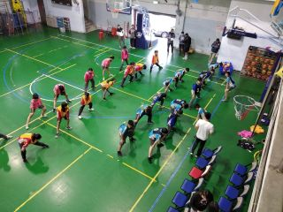 | 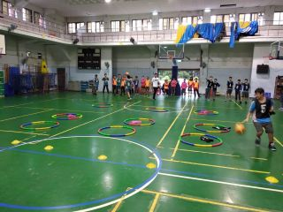
 | 編號：5-1  日期：107年11月28日  說明：107年度教師專業成長研習-學習共同體-健康教育課程公開觀課-銘傳國中 | 編號：5-2  日期：107年11月28日  說明：107年度教師專業成長研習-學習共同體-健康教育課程公開觀課-銘傳國中
活動照片 | 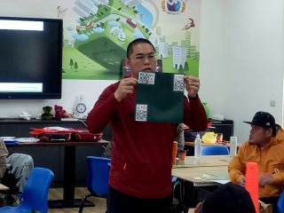 | 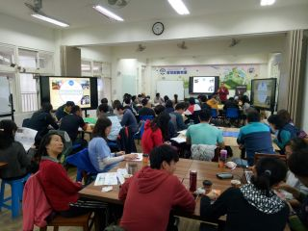
 | 編號：6-1  日期：107年12月26日  說明：107年度教師專業成長研習-十二年國教健體領域領綱宣導 | 編號：6-2  日期：107年12月26日  說明：107年度教師專業成長研習-十二年國教健體領域領綱宣導
 | 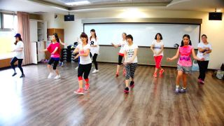 | 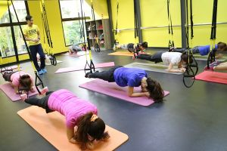
 | 編號：7-1  日期：108年2月1日  說明：108年度國中小輔導團員活化專業知識增能 | 編號：7-2  日期：108年2月1日  說明：108年度國中小輔導團員活化專業知識增能
 | 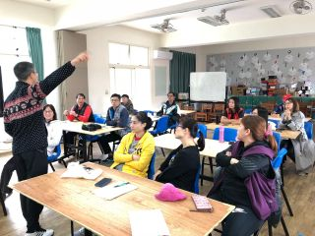 | 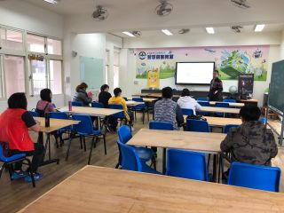
 | 編號：8-1  日期：108年2月20日  說明：108年度「團務會議暨各校領域召集人會議」 | 編號：8-2  日期：108年2月20日  說明：108年度「團務會議暨各校領域召集人會議」
 | 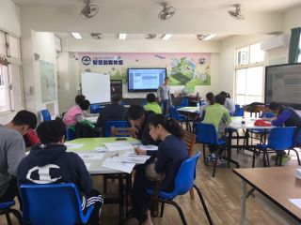 | 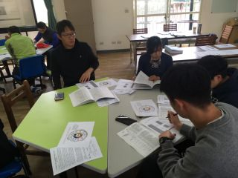
 | 編號：9-1  日期：108年3月13日  說明：108年度「教師專業成長研習-十二年國教健體領域領綱宣講」 | 編號：9-2  日期：108年3月13日  說明：108年度「教師專業成長研習-十二年國教健體領域領綱宣講」
 | 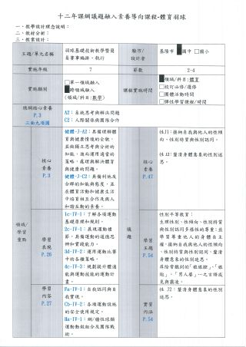 | 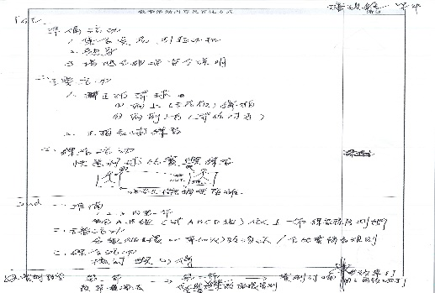
 | 編號：10-1  日期：108年4月3日  說明：108年度「體育課程素養導向教學-實作」 | 編號：10-2  日期：108年4月3日  說明：108年度「體育課程素養導向教學-實作」
活動照片 | 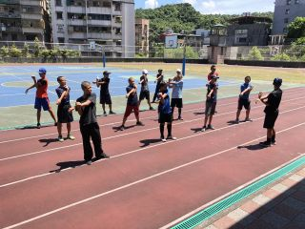 | 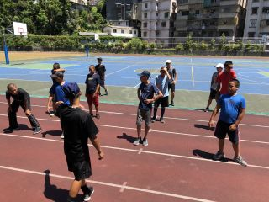
 | 編號：11-1  日期：108年5月8日  說明：108年度「到校服務-公開觀課-信義國中」 | 編號：11-2  日期：108年5月8日  說明：108年度「到校服務-公開觀課-信義國中」
 | 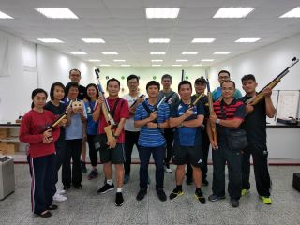 | 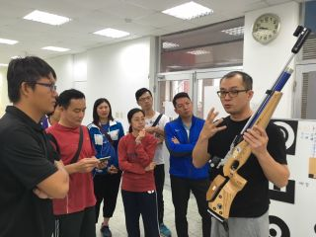
 | 編號：12-1  日期：108年5月29日  說明：108年度「教師專業成長研習-學校本位課程探討-射擊體驗」 | 編號：12-2  日期：108年5月29日  說明：108年度「教師專業成長研習-學校本位課程探討-射擊體驗」
 | 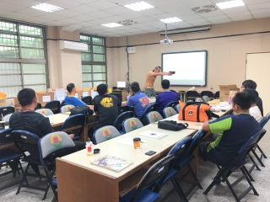 | 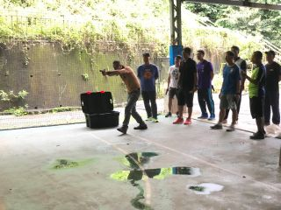
 | 編號：13-1  日期：108年6月12日  說明： 108年度「教師專業成長研習-學校本位課程探討-社團經營」 | 編號：13-2  日期：108年6月12日  說明：108年度「教師專業成長研習-學校本位課程探討-社團經營」
執行困難  檢討暨問題解決策略 | 一、本市國中健康教育教師比例過少。  二、少數學校健體教師出席研習意願不高。  三、體育教師在校內多為多重身分〈兼職行政或教練〉，對於研習實在分身乏術。
相關建議和重大發現 | 一、非專長教師參與進修意願頗高。  二、教師對於總綱、領剛接受度比預期還要高。  三、央團講師協助支援力強！  四、嘗試安排跳脫傳統課程，介紹不同之新興社團，學員接受度高。
執行祕書 | 蔡憲宗 | 召集人 | 沈俊光

